**HỌC VIỆN NGÂN HÀNG**

**KHOA HỆ THỐNG THÔNG TIN QUẢN LÝ**

------o0o------

              

**BÀI TẬP LỚN**

**MÔN HỆ QUẢN TRỊ CƠ SỞ DỮ LIỆU**

**ĐỀ TÀI : HỆ THỐNG QUẢN LÝ CỬA HÀNG ĐỒ CHƠI**

**Giảng viên hướng dẫn: Nguyễn Thị Thu Trang**

**Nhóm thực hiện: Nhóm 6**

Hà Nội - 2023

**DANH SÁCH THÀNH VIÊN**

|  |  |  |  |  |
| --- | --- | --- | --- | --- |
| STT | Họ và tên | Mã sinh viên | Lớp | % Làm bài |
| 1 | Nguyễn Trọng Nghĩa | 24A4041415 | K24HTTTA | 21.5% |
| 2 | Phùng Ngọc Đức | 24A4043040 | K24HTTTA | 17% |
| 3 | Nguyễn Minh Tuấn | 24A4041692 | K24HTTTA | 21% |
| 4 | Phạm Ngọc Tuyền | 24A4041694 | K24HTTTA | 20.5% |
| 5 | Nguyễn Thị Xuyến | 24A4041700 | K24HTTTA | 20% |

**MỤC LỤC**

LỜI MỞ ĐẦU 1

CHƯƠNG I: GIỚI THIỆU 2

1.Phát biểu bài toán 2

2.Lý do chọn đề tài 2

3.Phương pháp nghiên cứu 3

4.Mô tả nghiệp vụ 3

CHƯƠNG II: THIẾT KẾ CƠ SỞ DỮ LIỆU 4

1.Thiết kế CSDL mức khái niệm 4

2.Thiết kế CSDL mức logic 5

3.Thiết kế CSDL mức vật lý 6

CHƯƠNG III: TRIỂN KHAI 9

1.Tạo cơ sở dữ liệu 9

2.Tạo các bảng và các ràng buộc 9

3.Thêm dữ liệu vào các bảng 14

4.Nghiệp vụ truy vấn 20

**4.1. TRUY VẤN SQL** 20

**4.2 TRUY VẤN PL/SQL** 22

5.Tạo tài khoản và gán quyền người dùng trong hệ thống 28

**5.1 Tài khoản chủ doanh nghiệp** 29

**5.2 Tài khoản người quản lý hệ thống** 29

**5.3 Tài khoản nhân viên bán hàng** 30

6.Chiến lược sao lưu và phục hồi 30

**6.1 Sao lưu** 30

**6.2 Phục hồi** 32

KẾT LUẬN 34

# **LỜI MỞ ĐẦU**

Trong thời đại ngày nay, ngành công nghiệp đồ chơi đang phát triển mạnh mẽ và đa dạng hóa với sự gia tăng đáng kể về cả số lượng và loại hình sản phẩm. Việc xây dựng hệ thống quản lý cửa hàng đồ chơi đang trở nên ngày càng phức tạp hơn do sự tăng trưởng nhanh chóng và sự biến đổi liên tục của thị trường. Điều này đặt ra một thách thức lớn đối với các doanh nghiệp trong việc duy trì quy trình sản xuất hiệu quả và đáp ứng nhanh chóng nhu cầu của khách hàng.

Trong một thị trường bán lẻ ngày càng cạnh tranh, việc quản lý cửa hàng đồ chơi trở nên ngày càng quan trọng. Với sự phức tạp của chuỗi cung ứng và nhu cầu đa dạng của khách hàng, hệ thống quản lý cửa hàng đồ chơi đóng vai trò quan trọng trong việc duy trì và phát triển kinh doanh.

Vì vậy, trong bài luận này nhóm chúng em sẽ xây dựng một hệ thống quản lý cửa hàng đồ chơi dựa trên các kiến thức đã học trong môn hệ quản trị cơ sở dữ liệu.

# **CHƯƠNG I: GIỚI THIỆU**

## **1.Phát biểu bài toán**

 Hệ thống được thiết kế với nhiệm vụ hỗ trợ các cấp nhân viên có thể cập nhật, quản lý tình hình kinh doanh của chuỗi cửa hàng đồ chơi trên máy tính một cách dễ dàng. Nhờ đó, việc quản lý các dữ liệu trở nên nhanh chóng và chính xác, tránh trường hợp sai sót, nhầm lẫn gây thất thoát, góp phần nâng cao hiệu quả kinh doanh và tăng doanh thu một cách đáng kể. Hệ thống được sử dụng bởi nhân viên và quản lí của chuỗi cửa hàng. Các tính năng của hệ thống bao gồm việc quản lý danh sách sản phẩm, theo dõi số lượng hàng tồn kho, thống kê doanh số bán hàng, quản lý thông tin khách hàng và lương thưởng của nhân viên. Hơn nữa, hệ thống cũng có thể cung cấp các báo cáo và thông tin phân tích chi tiết để hỗ trợ quyết định kinh doanh và tăng cường hiệu suất làm việc của cửa hàng.

 Hệ thống được thiết kế nhằm hỗ trợ và cung cấp các công cụ hữu ích cho cấp nhân viên trong việc cập nhật và quản lý tình hình kinh doanh của chuỗi cửa hàng đồ chơi trên máy tính một cách dễ dàng. Với hệ thống này, nhân viên có thể nhanh chóng cập nhật thông tin về số lượng sản phẩm trong kho, thông tin khách hàng, và lương thưởng của nhân viên.Việc sử dụng hệ thống này giúp đảm bảo tính chính xác và tránh sai sót trong việc quản lý các dữ liệu quan trọng, như số lượng sản phẩm, lương thưởng của nhân viên và thông tin khách hàng. Điều này đóng góp tích cực vào việc nâng cao hiệu quả kinh doanh và gia tăng doanh thu của chuỗi cửa hàng đồ chơi.

## **2.Lý do chọn đề tài**

Hiện nay, thế giới đang chuyển mình đi lên và tiếp cận những thành tựu khoa học mới. Kể từ khi gia nhập các hiệp hội như WTO, APEC,… nền kinh tế nước ta dần bước sang một trang mới, nền kinh tế mở cửa giao lưu hàng hóa thông thương với tất cả các nước. Bên cạnh đó, chúng ta học hỏi được cách quản lý hàng hóa và các luật trong quản lý hàng hóa.Việc chúng em lựa chọn đề tài quản lý chuỗi cửa hàng đồ chơi là một quyết định kết hợp giữa tiềm năng thực tế và nghiên cứu sâu rộng. Ngành đồ chơi ngày nay đang trở thành một phần không thể tách rời trong cuộc sống hàng ngày với sức hấp dẫn đặc biệt đối với cả trẻ em và người lớn. Việc xây dựng một hệ thống quản lý cơ sở dữ liệu cho chuỗi cửa hàng đồ chơi không chỉ đòi hỏi sự hiểu biết về quản lý cơ sở dữ liệu mà còn yêu cầu sự hiểu biết sâu rộng về quản lý chuỗi cung ứng, vận hành cửa hàng và tương tác khách hàng.

Một hệ thống quản lý cơ sở dữ liệu hiệu quả sẽ bao gồm việc quản lý thông tin về các mặt hàng, quản lý kho hàng, theo dõi đơn đặt hàng, cũng như tương tác với thông tin khách hàng. Việc áp dụng kiến thức từ môn hệ quản trị cơ sở dữ liệu vào một ngữ cảnh thực tế như quản lý chuỗi cửa hàng đồ chơi sẽ mang lại nhiều cơ hội học tập và phát triển kỹ năng quan trọng. Ngoài ra, việc nghiên cứu và phát triển một hệ thống quản lý cơ sở dữ liệu cho chuỗi cửa hàng đồ chơi cũng mở ra cơ hội cho sự đóng góp vào sự phát triển của ngành công nghiệp đầy tiềm năng này.

## **3.Phương pháp nghiên cứu**

Một số phương pháp nghiên cứu mà chúng em đã áp dụng là:

* Tìm hiểu một số hệ thống quản lý bán hàng sẵn có trên thị trường.
* Khảo sát, thu thập các dữ liệu, thông tin từ nhiều nguồn tài liệu liên quan
* Tiếp cận cửa hàng bán đồ chơi để học hỏi thêm các phương pháp quản lý hệ thống
* Đào sâu, ứng dụng các kiến thức về phân tích, thiết kế hệ thống để tiến hành thực hiện đề tài.

## **4.Mô tả nghiệp vụ**

Các nghiệp vụ có trong bài toán là:

+) *Quản lý bán hàng*: Tìm kiếm và đáp ứng thông tin về sản phẩm mà khách hàng cần. Sau đó khi sản phẩm được bán ra, thông tin bán hàng sẽ được lưu trữ trên hệ thống, từ đó có thể truy xuất thông tin hàng hóa đã bán cách dễ dàng, giúp cho việc quản lý thông tin bán hàng hàng ngày hiệu quả hơn.

+) *Quản lý nhân viên*: thêm, xóa hoặc cập nhân thông tin nhân viên dễ dàng, kiểm soát được doanh thu bán hàng, mức lương thưởng của từng nhân viên. Bên cạnh đó còn dễ dàng phân quyền cho nhân viên hoặc phân quyền lại cho nhân viên khi thay đổi chức vụ.

+) *Quản lý khách hàng*: toàn bộ thông tin khách hàng sẽ được lưu lại toàn bộ trên hệ thống bao gồm họ tên, sản phẩm đã mua, tổng số tiền mua,...Từ đó có những chính sách hoặc chiến thuật kinh doanh, khai thác khách hàng tiềm năng

+) *Quản lý nhập bán hàng*: kiểm soát chính xác, nhanh chóng số lượng lớn hàng hóa nhập, kiểm soát hàng tồn kho để có thể đưa ra phương án bán hàng kịp thời.

+) *Quản lý sản phẩm*: hệ thống lưu trữ, thêm, xóa và cập nhật nhanh chóng các thông tin của sản phẩm, kiểm soát được hàng hóa bán ra,...

+) *Quản lý các cửa hàng*: mã cửa hàng để phân biệt với những chi nhánh khác, tên cửa hàng, email, địa chỉ,…

+) *Quản lý  chương trình khuyến mại*: thêm, xóa và cập nhật nhanh chóng các chương trình khuyến mại, thông tin về chương trình như tên chương trình khuyến mại, thời gian bắt đầu và thời gian kết thúc

+) *Quản lý báo cáo tài chính*: Lập báo cáo doanh thu, báo cáo thu chi, báo cáo lợi nhuận nhanh chóng, chính xác để chuyển đến cho quản lý cửa hàng và giám đốc

# **CHƯƠNG II: THIẾT KẾ CƠ SỞ DỮ LIỆU**

## **1.Thiết kế CSDL mức khái niệm**

**Các thực thể và thuộc tính của thực thể trong sơ đồ ERD:**

* Cửa hàng ( **Mã cửa hàng**, Tên cửa hàng, Số điện thoại, Địa chỉ )
* Nhân viên (**Mã nhân viên**, Tên nhân viên, Số điện thoại, Ngày sinh, Giới tính, lương, Địa chỉ, ***Mã cửa hàng*** )
* Sản phẩm (**Mã sản phẩm**, ***Mã cửa hàng, Mã khuyến mại***, tên sản phẩm, Màu sắc, Đơn vị tính, Đơn giá, Số lượng, Giảm giá, Thành tiền)
* Phiếu nhập (**Số phiếu nhập**, ***Mã sản phẩm****,* ***Mã NCC, Mã cửa hàng, Mã nhân viên***, Số lượng nhập, Đơn giá nhập, Ngày nhập, Thành tiền, Tổng tiền)
* Hóa đơn (**Mã hóa đơn**, ***Mã nhân viên, Mã khách hàng, Mã sản phẩm***, Thời gian thanh toán, Hình thức thanh toán, Đơn giá, Số lượng, Tổng tiền)
* Nhà cung cấp (**Mã NCC**, Tên NCC, Số điện thoại, Địa chỉ)
* Khách hàng (**Mã khách hàng**, Tên khách hàng, Ngày sinh, Giới tính, Số điện thoại, Địa chỉ)
* Khuyến mãi (**Mã khuyến mãi**, Tên khuyến mãi, Ngày bắt đầu, Ngày kết thúc)

**Xác định các mối quan hệ:**

* Nhân viên < Kiểm tra > Phiếu nhập ( 1 – n)
* Nhân viên < Làm việc > Cửa hàng ( n – 1)
* Nhân viên < Tạo > Hóa đơn ( 1 – n )
* Nhà cung cấp < Có > Phiếu nhập (1-n)
* Phiếu nhập < Có > Sản phẩm ( n – n)
* Khách hàng < Nhận > Hóa đơn ( 1 – n )
* Hóa đơn < Có > Sản phẩm ( n – n )
* Sản phẩm < Được > Khuyến mãi ( n – n )
* Cửa hàng < Có > Phiếu nhập  ( 1 – n)
* Cửa hàng < Có > Sản phẩm  ( n – n)

**Mô hình ERD**

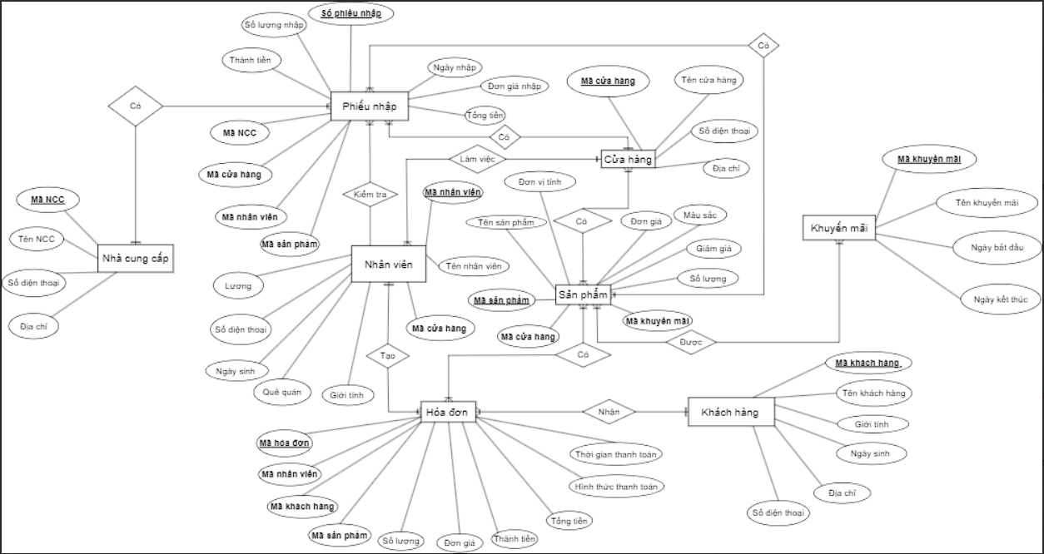

## **2.Thiết kế CSDL mức logic**

**Quan hệ chuẩn 3NF**

* Cửa hàng **(mã cửa hàng,** tên cửa hàng, địa chỉ, số điện thoại)
* Sản phẩm **(mã sản phẩm,** tên sản phẩm, màu sắc, đơn vị tính, đơn giá)
* Cửa hàng - sản phẩm (**mã cửa hàng, mã sản phẩm,** số lượng)
* Sản phẩm - khuyến mãi (**mã sản phẩm, mã khuyến mãi,** giảm giá, thành tiền)
* Nhân viên (**mã nhân viên,*mã cửa hàng***, tên nhân viên, giới tính, ngày sinh, quê quán, sđt, lương)
* Phiếu nhập (**mã phiếu, *mã nhà cung cấp, mã cửa hàng, mã nhân viên,*** ngày nhập, tổng tiền)
* Chi tiết phiếu nhập (**mã phiếu, mã sản phẩm,** số lượng nhập, đơn giá nhập, thành tiền)
* Nhà cung cấp (**mã nhà cung cấp**, tên nhà cung cấp, số điện thoại, địa chỉ)
* Khách hàng (**mã khách hàng**, tên khách hàng, sđt, giới tính, ngày sinh, địa chỉ)
* Khuyến mãi **(mã khuyến mãi**, tên khuyến mãi,ngày bắt đầu, ngày kết thúc)
* Hóa đơn (**mã hóa đơn, *mã nhân viên, mã khách hàng*,** thời gian thanh toán , hình thức thanh toán, tổng tiền)
* Chi tiết hóa đơn (**mã hóa đơn, mã sản phẩm,** số lượng, đơn giá, thành tiền)

**Sơ đồ quan hệ**

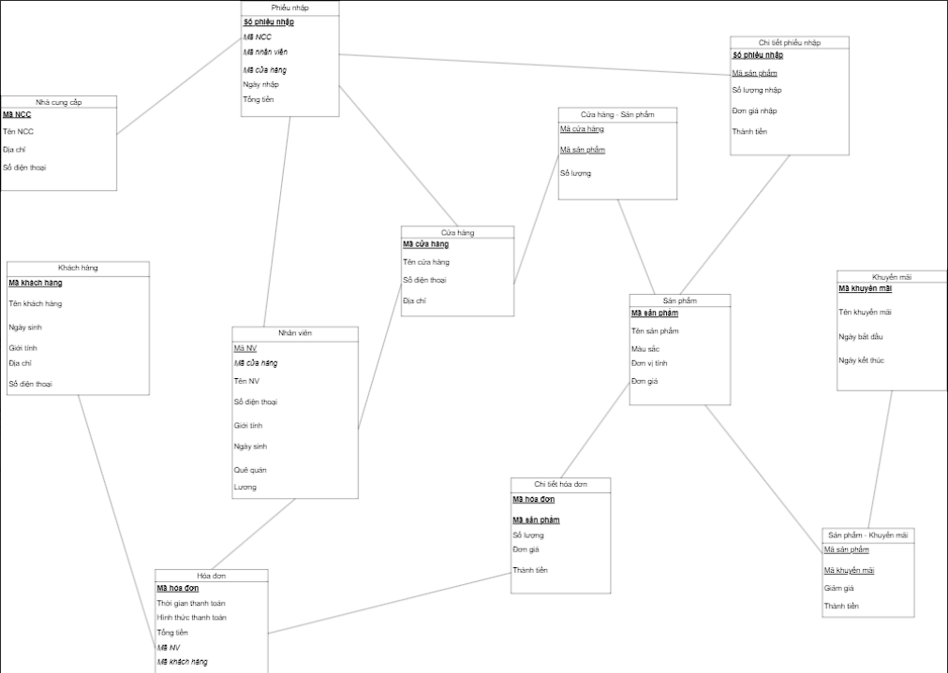

## **3.Thiết kế CSDL mức vật lý**

* Cửa hàng

|  |  |  |  |
| --- | --- | --- | --- |
| Tên thuộc tính | Kiểu dữ liệu | Ràng buộc | Độ dài |
| Mã cửa hàng | varchar2 | Khóa chính | 5 |
| Tên cửa hàng | nvarchar2 |  | 20 |
| Địa chỉ | nvarchar2 |  | 40 |
| Điện thoại | number |  |  |

* Sản phẩm

|  |  |  |  |
| --- | --- | --- | --- |
| Tên thuộc tính | Kiểu dữ liệu | Ràng buộc | Độ dài |
| Mã sản phẩm | varchar2 | Khóa chính | 5 |
| Tên sản phẩm | nvarchar2 |  | 20 |
| Màu sắc | nvarchar2 |  | 10 |
| Đơn vị tính | number |  |  |
| Đơn giá | number |  |  |

* Cửa hàng – Sản phẩm

|  |  |  |  |
| --- | --- | --- | --- |
| Tên thuộc tính | Kiểu dữ liệu | Ràng buộc | Độ dài |
| Mã cửa hàng | varchar2 | Khóa chính | 5 |
| Mã sản phẩm | varchar2 | Khóa chính | 5 |
| Số lượng | number |  |  |

* Nhân viên

|  |  |  |  |
| --- | --- | --- | --- |
| Tên thuộc tính | Kiểu dữ liệu | Ràng buộc | Độ dài |
| Mã nhân viên | varchar2 | Khóa chính | 5 |
| Tên nhân viên | nvarchar2 |  | 30 |
| Mã cửa hàng | varchar2 | Khoái ngoại | 5 |
| Quê quán | nvarchar2 |  | 20 |
| Điện thoại | number |  |  |
| Ngày sinh | date |  |  |
| Giới tính | nvarchar2 |  | 5 |
| Lương | number |  |  |

* Khuyến mãi

|  |  |  |  |
| --- | --- | --- | --- |
| Tên thuộc tính | Kiểu dữ liệu | Ràng buộc | Độ dài |
| Mã khuyến mãi | varchar2 | Khóa chính | 5 |
| Tên khuyến mãi | nvarchar2 |  | 20 |
| Ngày bắt đầu | date |  |  |
| Ngày kết thúc | date |  |  |

* Sản phẩm – Khuyến mãi

|  |  |  |  |
| --- | --- | --- | --- |
| Tên thuộc tính | Kiểu dữ liệu | Ràng buộc | Độ dài |
| Mã sản phẩm | varchar2 | Khóa chính | 5 |
| Mã khuyến mãi | varchar2 | Khóa chính | 5 |
| Giảm giá | number |  |  |
| Thành tiền | number |  |  |

* Nhà cung cấp

|  |  |  |  |
| --- | --- | --- | --- |
| Tên thuộc tính | Kiểu dữ liệu | Ràng buộc | Độ dài |
| Mã NCC | varchar2 | Khóa chính | 5 |
| Tên NCC | nvarchar2 |  | 30 |
| Địa chỉ | nvarchar2 |  | 20 |
| Điện thoại | number |  |  |

* Khách hàng

|  |  |  |  |
| --- | --- | --- | --- |
| Tên thuộc tính | Kiểu dữ liệu | Ràng buộc | Độ dài |
| Mã khách hàng | varchar2 | Khóa chính | 5 |
| Tên khách hàng | nvarchar2 |  | 30 |
| Ngày sinh | date |  |  |
| Giới tính | nvarchar2 |  | 5 |
| Địa chỉ | nvarchar2 |  | 20 |
| Điện thoại | number |  |  |

* Phiếu nhập

|  |  |  |  |
| --- | --- | --- | --- |
| Tên thuộc tính | Kiểu dữ liệu | Ràng buộc | Độ dài |
| Số phiếu nhập | varchar2 | Khóa chính | 5 |
| Mã NCC | varchar2 | Khóa ngoại | 5 |
| Mã nhân viên | varchar2 | Khóa ngoại | 5 |
| Mã cửa hàng | varchar2 | Khóa ngoại | 5 |
| Ngày nhập | date |  |  |
| Tổng tiền | number |  |  |

* Chi tiết phiếu nhập

|  |  |  |  |
| --- | --- | --- | --- |
| Tên thuộc tính | Kiểu dữ liệu | Ràng buộc | Độ dài |
| Số phiếu nhập | varchar2 | Khóa chính | 5 |
| Mã sản phẩm | varchar2 | Khóa chính | 5 |
| Số lượng nhập | number |  |  |
| Đơn giá nhập | number |  |  |
| Thành tiền | number |  |  |

* Hóa đơn

|  |  |  |  |
| --- | --- | --- | --- |
| Tên thuộc tính | Kiểu dữ liệu | Ràng buộc | Độ dài |
| Mã hóa đơn | varchar2 | Khóa chính | 5 |
| Mã khách hàng | varchar2 | Khóa ngoại | 5 |
| Mã nhân viên | varchar2 | Khóa ngoại | 5 |
| Tổng tiền | number |  |  |
| Thời gian thanh toán | date |  |  |
| Hình thức thanh toán | nvarchar2 |  | 30 |

* Chi tiết hóa đơn

|  |  |  |  |
| --- | --- | --- | --- |
| Tên thuộc tính | Kiểu dữ liệu | Ràng buộc | Độ dài |
| Mã hóa đơn | varchar2 | Khóa chính | 5 |
| Mã sản phẩm | varchar2 | Khóa chính | 5 |
| Đơn giá | number |  |  |
| Số lượng | number |  |  |
| Thành tiền | number |  |  |

# **CHƯƠNG III: TRIỂN KHAI**

## **1.Tạo cơ sở dữ liệu**

Tên CSDL:QUẢN LÝ CỬA HÀNG ĐỒ CHƠI- NHÓM 6

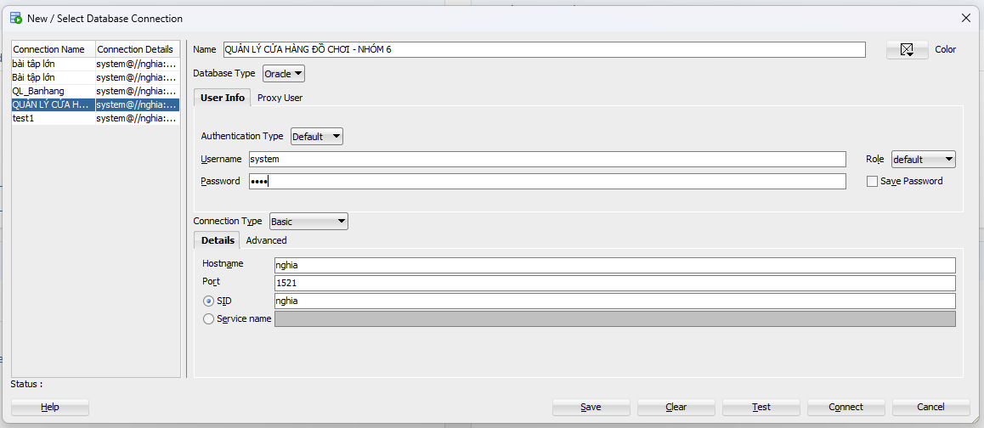

## **2.Tạo các bảng và các ràng buộc**

**-- tao bang cua hang**

create table cuahang

(macuahang varchar2(5)

constraint cuahang_pk primary key,

tencuahang nvarchar2(20),

sodienthoai number,

diachi nvarchar2(40));

**--tao bang san pham**

create table sanpham

(masanpham varchar2(5)

constraint sanpham_pk primary key,

tensanpham nvarchar2(20),

mausac nvarchar2(10) ,

donvitinh number,

dongia number);

**--tao bang cua hang - san pham**

create table cuahangsanpham

(masanpham varchar2(5),

macuahang varchar2(5),

soluong number,

constraint chsp_pk primary key (masanpham,macuahang),

constraint fk_cuahang foreign key(macuahang) references cuahang(macuahang),

constraint fk_sanpham foreign key(masanpham) references sanpham(masanpham));

**--tao bang khuyen mai**

create table khuyenmai

(makhuyenmai varchar2(5)

constraint khuyenmai_pk primary key,

tenkhuyenmai nvarchar2(20),

ngaybatdau date,

ngayketthuc date);

**--tao bang san pham-khuyen mai**

create table sanphamkhuyenmai

(makhuyenmai varchar2(5),

masanpham varchar2(5),

giamgia number,

thanhtien number,

constraint sanphamkhuyenmai_pk primary key (masanpham,makhuyenmai),

constraint fk_khuyenmai foreign key(makhuyenmai) references khuyenmai(makhuyenmai),

constraint fk_sp foreign key(masanpham) references sanpham(masanpham));

**-- tao bang nhan vien**

create table nhanvien

(manhanvien varchar2(5)

constraint nhanvien_pk primary key,

macuahang varchar2(5),

tennhanvien nvarchar2(30),

gioitinh nvarchar2(5) ,

ngaysinh date,

quequan nvarchar2(20),

sodienthoai number,

luong number,

constraint fk_cuh foreign key(macuahang) references cuahang(macuahang));

**--tao bang nha cung cap**

create table nhacungcap

(manhacungcap varchar2(5)

constraint nhacungcap_pk primary key,

tennhacungcap nvarchar2(30),

diachi nvarchar2(20),

sodienthoai number);

**-- tao bang khach hang**

create table khachhang

(makhachhang varchar2(5)

constraint khachhang_pk primary key,

tenkhachhang nvarchar2(30),

gioitinh nvarchar2(5) ,

ngaysinh date,

diachi nvarchar2(20),

sodienthoai number);

**-- tao bang phieu nhap**

create table phieunhap

(maphieu varchar2(5)

constraint phieunhap_pk primary key,

manhacungcap varchar2(5),

manhanvien varchar2(5),

macuahang varchar2(5),

ngaynhap date,

tongtien number,

constraint fk_ch foreign key(macuahang) references cuahang(macuahang),

constraint fk_ncc foreign key(manhacungcap) references nhacungcap(manhacungcap),

constraint fk_nv foreign key(manhanvien) references nhanvien(manhanvien));

**-- tao bang chi tiet phieu nhap**

create table chitietphieunhap

(maphieu varchar2(5),

masanpham varchar2(5),

soluongnhap number,

dongia number,

thanhtien number,

constraint chitietphieunhap_pk primary key (masanpham,maphieu),

constraint fk_pn foreign key(maphieu) references phieunhap(maphieu),

constraint fk_spham foreign key(masanpham) references sanpham(masanpham));

**-- tao bang hoa don**

create table hoadon

(mahoadon varchar2(5)

constraint hoadon_pk primary key,

manhanvien varchar2(5),

makhachhang varchar2(5),

ngaythanhtoan date,

hinhthucthanhtoan nvarchar2(30),

tongtien number,

constraint fk_khachhang foreign key(makhachhang) references khachhang(makhachhang),

constraint fk_nhanvien foreign key(manhanvien) references nhanvien(manhanvien));

**-- tao bang chi tiet hoa don**

create table chitiethoadon

(mahoadon varchar2(5),

masanpham varchar2(5),

soluong number,

dongia number,

thanhtien number,

constraint chitiethd_pk primary key (masanpham,mahoadon),

constraint fk_hoadon foreign key(mahoadon) references hoadon(mahoadon),

constraint fk_sapham foreign key(masanpham) references sanpham(masanpham));

## **3.Thêm dữ liệu vào các bảng**

**-- bang cua hang**

insert into cuahang(macuahang,tencuahang,sodienthoai,diachi) values ('ch01','cua hang 1',0123456789,'Ha Noi');

insert into cuahang(macuahang,tencuahang,sodienthoai,diachi) values ('ch02','cua hang 2',0987654321,'Nam Dinh');

insert into cuahang(macuahang,tencuahang,sodienthoai,diachi) values ('ch03','cua hang 3',0888888888,'Sai Gon');

**--bang san pham**

insert into sanpham(masanpham,tensanpham,mausac,donvitinh,dongia) values ('sp01','máy bay','đen',1,100000);

insert into sanpham(masanpham,tensanpham,mausac,donvitinh,dongia) values ('sp02','ô tô','đỏ',1,200000);

insert into sanpham(masanpham,tensanpham,mausac,donvitinh,dongia) values ('sp03','siêu nhân','vàng',1,300000);

insert into sanpham(masanpham,tensanpham,mausac,donvitinh,dongia) values ('sp04','tàu hỏa','đen',1,150000);

insert into sanpham(masanpham,tensanpham,mausac,donvitinh,dongia) values ('sp05','búp bê','hồng',1,500000);

insert into sanpham(masanpham,tensanpham,mausac,donvitinh,dongia) values ('sp06','lego','xanh',1,1000000);

**--bang cua hang - san pham**

insert into cuahangsanpham(masanpham,macuahang,soluong) values ('sp01','ch01',1000);

insert into cuahangsanpham(masanpham,macuahang,soluong) values ('sp01','ch02',2000);

insert into cuahangsanpham(masanpham,macuahang,soluong) values ('sp01','ch03',900);

insert into cuahangsanpham(masanpham,macuahang,soluong) values ('sp02','ch01',1000);

insert into cuahangsanpham(masanpham,macuahang,soluong) values ('sp02','ch02',1200);

insert into cuahangsanpham(masanpham,macuahang,soluong) values ('sp02','ch03',1300);

insert into cuahangsanpham(masanpham,macuahang,soluong) values ('sp03','ch01',100);

insert into cuahangsanpham(masanpham,macuahang,soluong) values ('sp03','ch02',0);

insert into cuahangsanpham(masanpham,macuahang,soluong) values ('sp03','ch03',700);

insert into cuahangsanpham(masanpham,macuahang,soluong) values ('sp04','ch01',100);

insert into cuahangsanpham(masanpham,macuahang,soluong) values ('sp04','ch02',2500);

insert into cuahangsanpham(masanpham,macuahang,soluong) values ('sp04','ch03',4000);

insert into cuahangsanpham(masanpham,macuahang,soluong) values ('sp05','ch01',2000);

insert into cuahangsanpham(masanpham,macuahang,soluong) values ('sp05','ch02',0);

insert into cuahangsanpham(masanpham,macuahang,soluong) values ('sp05','ch03',1500);

insert into cuahangsanpham(masanpham,macuahang,soluong) values ('sp06','ch01',800);

insert into cuahangsanpham(masanpham,macuahang,soluong) values ('sp06','ch02',1000);

insert into cuahangsanpham(masanpham,macuahang,soluong) values ('sp06','ch03',600);

**-- bang khuyen mai**

insert into khuyenmai(makhuyenmai,tenkhuyenmai,ngaybatdau,ngayketthuc) values ('km01','bé vui mình vui',to_date('15/10/2023','dd/mm/yyyy'),to_date('15/01/2024','dd/mm/yyyy'));

insert into khuyenmai(makhuyenmai,tenkhuyenmai,ngaybatdau,ngayketthuc) values ('km02','vừa học vừa chơi',to_date('10/08/2023','dd/mm/yyyy'),to_date('10/12/2023','dd/mm/yyyy'));

**-- bang san pham-khuyen mai**

insert into sanphamkhuyenmai(makhuyenmai,masanpham,giamgia,thanhtien) values ('km01','sp01',0.1,90000);

insert into sanphamkhuyenmai(makhuyenmai,masanpham,giamgia,thanhtien) values ('km01','sp03',0.2,240000);

insert into sanphamkhuyenmai(makhuyenmai,masanpham,giamgia,thanhtien) values ('km01','sp05',0.1,450000);

insert into sanphamkhuyenmai(makhuyenmai,masanpham,giamgia,thanhtien) values ('km02','sp02',0.5,100000);

insert into sanphamkhuyenmai(makhuyenmai,masanpham,giamgia,thanhtien) values ('km02','sp04',0.1,135000);

**-- bang nhan vien**

insert into nhanvien(manhanvien,macuahang,tennhanvien,gioitinh,ngaysinh,quequan,sodienthoai,luong) values ('nv01','ch01','Nguyen Thi Kim','Nu',to_date('19/02/1998','dd/mm/yyyy'),'Bac Ninh',0111111111,1000000);

insert into nhanvien(manhanvien,macuahang,tennhanvien,gioitinh,ngaysinh,quequan,sodienthoai,luong) values ('nv02','ch01','Nguyen Thi Hoa','Nu',to_date('01/07/1996','dd/mm/yyyy'),'Ha Noi',0222222222,1000000);

insert into nhanvien(manhanvien,macuahang,tennhanvien,gioitinh,ngaysinh,quequan,sodienthoai,luong) values ('nv03','ch02','Nguyen Van Long','Nam',to_date('09/03/2000','dd/mm/yyyy'),'Nam Dinh',033333333,1000000);

insert into nhanvien(manhanvien,macuahang,tennhanvien,gioitinh,ngaysinh,quequan,sodienthoai,luong) values ('nv04','ch02','Nguyen Thi Mai','Nu',to_date('19/02/1997','dd/mm/yyyy'),'Thai Binh',0444444444,1000000);

insert into nhanvien(manhanvien,macuahang,tennhanvien,gioitinh,ngaysinh,quequan,sodienthoai,luong) values ('nv05','ch03','Nguyen Duc Luong','Nam',to_date('10/04/2001','dd/mm/yyyy'),'Dong Nai',055555555,1100000);

insert into nhanvien (manhanvien, macuahang, tennhanvien, gioitinh, ngaysinh, quequan, sodienthoai, luong) values ('nv06', 'ch03', 'Nguyen Thi Ngan', 'Nu', to_date('09/05/1998','dd/mm/yyyy'), 'Sai Gon', 0111111112, 1100000);

**-- bang nha cung cap**

insert into nhacungcap(manhacungcap,tennhacungcap,diachi,sodienthoai) values ('ncc01','cung cap 1','Vinh Phuc',0888888888);

insert into nhacungcap(manhacungcap,tennhacungcap,diachi,sodienthoai) values ('ncc02','cung cap 2','Dong Nai',099999999);

**-- bang khach hang**

insert into khachhang(makhachhang,tenkhachhang,gioitinh,ngaysinh,diachi,sodienthoai) values ('kh01','Nguyen Trong Nghia','Nam',to_date('25/04/2003','dd/mm/yyyy'),'Nam Dinh',0328680646);

insert into khachhang(makhachhang,tenkhachhang,gioitinh,ngaysinh,diachi,sodienthoai) values ('kh02','Nguyen Thi Nguyet','Nu',to_date('01/02/2000','dd/mm/yyyy'),'Ha Noi',0432432432);

insert into khachhang(makhachhang,tenkhachhang,gioitinh,ngaysinh,diachi,sodienthoai) values ('kh03','Nguyen Trong Binh','Nam',to_date('11/11/2004','dd/mm/yyyy'),'Nam Dinh',0789789789);

insert into khachhang(makhachhang,tenkhachhang,gioitinh,ngaysinh,diachi,sodienthoai) values ('kh04','Nguyen Thi Huong','Nu',to_date('21/11/2001','dd/mm/yyyy'),'Thai Nguyen',0987987987);

insert into khachhang(makhachhang,tenkhachhang,gioitinh,ngaysinh,diachi,sodienthoai) values ('kh05','Nguyen Hai Long','Nam',to_date('25/08/2003','dd/mm/yyyy'),'Hai Duong',0321321321);

**-- bang phieu nhap**

insert into phieunhap(maphieu,manhacungcap,manhanvien,macuahang,ngaynhap,tongtien) values ('pn01','ncc01','nv04','ch02',to_date('20/04/2023','dd/mm/yyyy'),100000000);

insert into phieunhap(maphieu,manhacungcap,manhanvien,macuahang,ngaynhap,tongtien) values ('pn02','ncc01','nv01','ch01',to_date('25/04/2023','dd/mm/yyyy'),80000000);

insert into phieunhap(maphieu,manhacungcap,manhanvien,macuahang,ngaynhap,tongtien) values ('pn03','ncc01','nv02','ch01',to_date('30/04/2023','dd/mm/yyyy'),30000000);

insert into phieunhap(maphieu,manhacungcap,manhanvien,macuahang,ngaynhap,tongtien) values ('pn04','ncc02','nv05','ch03',to_date('21/04/2023','dd/mm/yyyy'),100000000);

**-- bang chi tiet phieu nhap**

insert into chitietphieunhap(maphieu,masanpham,soluongnhap,dongia,thanhtien) values ('pn01','sp01',80,50000,4000000);

insert into chitietphieunhap(maphieu,masanpham,soluongnhap,dongia,thanhtien) values ('pn01','sp02',100,100000,10000000);

insert into chitietphieunhap(maphieu,masanpham,soluongnhap,dongia,thanhtien) values ('pn01','sp06',100,800000,80000000);

insert into chitietphieunhap(maphieu,masanpham,soluongnhap,dongia,thanhtien) values ('pn01','sp04',60,100000,6000000);

insert into chitietphieunhap(maphieu,masanpham,soluongnhap,dongia,thanhtien) values ('pn02','sp01',200,50000,10000000);

insert into chitietphieunhap(maphieu,masanpham,soluongnhap,dongia,thanhtien) values ('pn02','sp03',200,250000,50000000);

insert into chitietphieunhap(maphieu,masanpham,soluongnhap,dongia,thanhtien) values ('pn02','sp05',50,400000,20000000);

insert into chitietphieunhap(maphieu,masanpham,soluongnhap,dongia,thanhtien) values ('pn03','sp02',200,150000,30000000);

insert into chitietphieunhap(maphieu,masanpham,soluongnhap,dongia,thanhtien) values ('pn04','sp01',80,50000,4000000);

insert into chitietphieunhap(maphieu,masanpham,soluongnhap,dongia,thanhtien) values ('pn04','sp02',100,100000,10000000);

insert into chitietphieunhap(maphieu,masanpham,soluongnhap,dongia,thanhtien) values ('pn04','sp06',100,800000,80000000);

insert into chitietphieunhap(maphieu,masanpham,soluongnhap,dongia,thanhtien) values ('pn04','sp04',60,100000,6000000);

**-- bang hoa don**

insert into hoadon(mahoadon,manhanvien,makhachhang,ngaythanhtoan,hinhthucthanhtoan,tongtien) values ('hd01','nv01','kh01',to_date('20/05/2023','dd/mm/yyyy'),'tien mat',3000000);

insert into hoadon(mahoadon,manhanvien,makhachhang,ngaythanhtoan,hinhthucthanhtoan,tongtien) values ('hd02','nv03','kh03',to_date('20/06/2023','dd/mm/yyyy'),'tien mat',2000000);

insert into hoadon(mahoadon,manhanvien,makhachhang,ngaythanhtoan,hinhthucthanhtoan,tongtien) values ('hd03','nv05','kh04',to_date('28/06/2023','dd/mm/yyyy'),'chuyen khoan',1000000);

insert into hoadon(mahoadon,manhanvien,makhachhang,ngaythanhtoan,hinhthucthanhtoan,tongtien) values ('hd04','nv06','kh05',to_date('21/08/2023','dd/mm/yyyy'),'tien mat',4000000);

insert into hoadon(mahoadon,manhanvien,makhachhang,ngaythanhtoan,hinhthucthanhtoan,tongtien) values ('hd05','nv02','kh02',to_date('20/10/2023','dd/mm/yyyy'),'chuyen khoan',1000000);

insert into hoadon(mahoadon,manhanvien,makhachhang,ngaythanhtoan,hinhthucthanhtoan,tongtien) values ('hd06','nv01','kh01',to_date('04/11/2023','dd/mm/yyyy'),'tien mat',8000000);

**-- bang chi tiet hoa don**

insert into chitiethoadon(mahoadon,masanpham,soluong,dongia,thanhtien) values ('hd01','sp01',3,100000,300000);

insert into chitiethoadon(mahoadon,masanpham,soluong,dongia,thanhtien) values ('hd01','sp06',2,1000000,2000000);

insert into chitiethoadon(mahoadon,masanpham,soluong,dongia,thanhtien) values ('hd01','sp05',1,500000,500000);

insert into chitiethoadon(mahoadon,masanpham,soluong,dongia,thanhtien) values ('hd01','sp02',1,200000,200000);

insert into chitiethoadon(mahoadon,masanpham,soluong,dongia,thanhtien) values ('hd02','sp06',2,1000000,2000000);

insert into chitiethoadon(mahoadon,masanpham,soluong,dongia,thanhtien) values ('hd03','sp06',1,1000000,1000000);

insert into chitiethoadon(mahoadon,masanpham,soluong,dongia,thanhtien) values ('hd04','sp01',10,100000,1000000);

insert into chitiethoadon(mahoadon,masanpham,soluong,dongia,thanhtien) values ('hd04','sp04',20,135000,2700000);

insert into chitiethoadon(mahoadon,masanpham,soluong,dongia,thanhtien) values ('hd04','sp03',1,300000,300000);

insert into chitiethoadon(mahoadon,masanpham,soluong,dongia,thanhtien) values ('hd05','sp06',1,1000000,1000000);

insert into chitiethoadon(mahoadon,masanpham,soluong,dongia,thanhtien) values ('hd06','sp06',4,1000000,4000000);

insert into chitiethoadon(mahoadon,masanpham,soluong,dongia,thanhtien) values ('hd06','sp05',8,450000,3600000);

insert into chitiethoadon(mahoadon,masanpham,soluong,dongia,thanhtien) values ('hd06','sp02',4,100000,400000);

## **4.Nghiệp vụ truy vấn**

### **4.1 Truy vấn SQL**

**--1 Lay thong tin san pham va so luong ton kho cua tung cua hang**

SELECT cs.macuahang, cs.tencuahang, sp.masanpham, sp.tensanpham, csp.soluong AS soluongtonkho

FROM cuahangsanpham csp

JOIN cuahang cs ON csp.macuahang = cs.macuahang

JOIN sanpham sp ON csp.masanpham = sp.masanpham;

**--2 Lay danh sach cac san pham dang duoc khuyen mai**

SELECT skm.makhuyenmai, km.tenkhuyenmai, sp.masanpham, sp.tensanpham, skm.giamgia

FROM sanphamkhuyenmai skm

JOIN khuyenmai km ON skm.makhuyenmai = km.makhuyenmai

JOIN sanpham sp ON skm.masanpham = sp.masanpham;

**--3 Lay danh sach san pham va so luong da ban cua moi san pham**

SELECT s.masanpham, s.tensanpham, SUM(h.soluong) AS tongban

FROM sanpham s

LEFT JOIN chitiethoadon h ON s.masanpham = h.masanpham

GROUP BY s.masanpham, s.tensanpham;

**--4 Lay thong tin chi tiet ve phieu nhap va so luong san pham da nhap cua phieu co ma ‘pn01’**

SELECT p.maphieu, pc.masanpham, pc.soluongnhap, p.ngaynhap

FROM phieunhap p

JOIN chitietphieunhap pc ON p.maphieu = pc.maphieu

WHERE pc.maphieu = 'pn01';

**--5 Lay thong tin khach hang tiem nang ( tong tien >2000000 vnd)**

select k.makhachhang,k.tenkhachhang, sum(h.tongtien) as Tongtien

from khachhang k join hoadon h

on k.makhachhang=h.makhachhang

group by k.makhachhang,k.tenkhachhang

having sum(h.tongtien) >2000000;

**--6 Cho biet nhung san pham duoc khuyen mai trong thang 10**

select spkm.masanpham from sanphamkhuyenmai spkm join khuyenmai km on spkm.makhuyenmai=km.makhuyenmai

where ngaybatdau< '01/10/2023' and ngayketthuc >'31/10/2023';

### **4.2 Truy vấn PL/SQL**

**--1 Lay danh sach hoa don duoc thanh toan bang tien mat va tong gia tri cua tung hoa don**

set serveroutput ON

DECLARE

v_mahoadon hoadon.mahoadon%TYPE;

v_ngaythanhtoan hoadon.ngaythanhtoan%TYPE;

v_tongtien hoadon.tongtien%TYPE;

BEGIN

FOR rec IN (SELECT mahoadon, ngaythanhtoan, tongtien

FROM hoadon

WHERE hinhthucthanhtoan = 'tien mat')

LOOP

v_mahoadon := rec.mahoadon;

v_ngaythanhtoan := rec.ngaythanhtoan;

v_tongtien := rec.tongtien;

DBMS_OUTPUT.PUT_LINE('Invoice ID: ' || v_mahoadon || ', Payment Date: ' || v_ngaythanhtoan || ', Total Amount: ' || v_tongtien);

END LOOP;

END;

**--2 Lay thong tin khach hang va so luong hoa don da tao ra**

DECLARE

v_makhachhang khachhang.makhachhang%TYPE;

v_tenkhachhang khachhang.tenkhachhang%TYPE;

v_tonghoadon NUMBER;

BEGIN

FOR rec IN (SELECT kh.makhachhang, kh.tenkhachhang, COUNT(hd.mahoadon) AS tonghoadon

FROM khachhang kh

LEFT JOIN hoadon hd ON kh.makhachhang = hd.makhachhang

GROUP BY kh.makhachhang, kh.tenkhachhang)

LOOP

v_makhachhang := rec.makhachhang;

v_tenkhachhang := rec.tenkhachhang;

v_tonghoadon := rec.tonghoadon;

DBMS_OUTPUT.PUT_LINE('Customer ID: ' || v_makhachhang || ', Customer Name: ' || v_tenkhachhang || ', Total Invoices: ' || v_tonghoadon);

END LOOP;

END;

**--3 Lay thong tin nha cung cap va tong so luong san pham da nhap**

DECLARE

v_manhacungcap nhacungcap.manhacungcap%TYPE;

v_tennhacungcap nhacungcap.tennhacungcap%TYPE;

v_tong_soluong_nhap NUMBER;

BEGIN

FOR rec IN (SELECT ncc.manhacungcap, ncc.tennhacungcap, SUM(ct.soluongnhap) AS tong_soluong_nhap

FROM nhacungcap ncc

LEFT JOIN phieunhap pn ON ncc.manhacungcap = pn.manhacungcap

LEFT JOIN chitietphieunhap ct ON pn.maphieu = ct.maphieu

GROUP BY ncc.manhacungcap, ncc.tennhacungcap)

LOOP

v_manhacungcap := rec.manhacungcap;

v_tennhacungcap := rec.tennhacungcap;

v_tong_soluong_nhap := rec.tong_soluong_nhap;

DBMS_OUTPUT.PUT_LINE('Supplier ID: ' || v_manhacungcap || ', Supplier Name: ' || v_tennhacungcap || ', Total Quantity Imported: ' || v_tong_soluong_nhap);

END LOOP;

END;

**--4 Lay thong tin ve cac san pham co trong mot cua hang**

DECLARE

v_cuahang_code cuahang.macuahang%TYPE;

BEGIN

v_cuahang_code := '&v_cuahang_code';

FOR rec IN (SELECT sp.tensanpham, sp.mausac, sp.donvitinh, sp.dongia, chsp.soluong

FROM sanpham sp

JOIN cuahangsanpham chsp ON sp.masanpham = chsp.masanpham

WHERE chsp.macuahang = v_cuahang_code)

LOOP

DBMS_OUTPUT.PUT_LINE('Ten san pham: ' || rec.tensanpham || ', Mau sac: ' || rec.mausac || ', Ðon vi tinh: ' || rec.donvitinh || ', Gia: ' || rec.dongia || ', So luong: ' || rec.soluong);

END LOOP;

END;

**--5 Tính tong doanh thu cho mot chuong trinh khuyen mai cu the.**

DECLARE

v_makhuyenmai sanphamkhuyenmai.makhuyenmai%TYPE;

v_tong_doanhthu NUMBER := 0;

BEGIN

v_makhuyenmai :='&v_makhuyenmai';

FOR rec IN (SELECT spkm.giamgia, spkm.thanhtien

FROM sanphamkhuyenmai spkm

WHERE spkm.makhuyenmai = v_makhuyenmai)

LOOP

v_tong_doanhthu := v_tong_doanhthu + rec.thanhtien;

END LOOP;

DBMS_OUTPUT.PUT_LINE('Tong Doanh thu cho Chuong trinh ' || v_makhuyenmai || ': ' || v_tong_doanhthu);

END;

**--6 Doanh thu cua 1 san pham**

accept ma_san_pham prompt 'Nhap ma san pham '

declare

ma_san_pham sanpham.masanpham%type;

doanh_thu chitiethoadon.thanhtien%type;

begin

ma_san_pham := '&ma_san_pham';

select sum(thanhtien)

into doanh_thu

from chitiethoadon

where masanpham=ma_san_pham;

dbms_output.put_line ('Doanh thu cua san pham la '||doanh_thu);

end;

**--7 cho biet thong tin nhan vien cua hang khi nhap vao ma cua hang**

accept mch prompt 'Nhap ma cua hang '

declare

mch cuahang.macuahang%type;

tnv nhanvien.tennhanvien%type;

mnv nhanvien.manhanvien%type;

gt nhanvien.gioitinh%type;

ns nhanvien.ngaysinh%type;

qq nhanvien.quequan%type;

sdt nhanvien.sodienthoai%type;

l nhanvien.luong%type;

begin

mch := '&mch';

for k in(select manhanvien,tennhanvien,gioitinh,ngaysinh,quequan,sodienthoai,luong

from nhanvien

where macuahang=mch)

loop

mnv := k.manhanvien;

tnv := k.tennhanvien;

gt := k.gioitinh;

ns := k.ngaysinh;

qq := k.quequan;

sdt := k.sodienthoai;

l := k.luong;

dbms_output.put_line ('ma nhan vien: '||mnv||' ten nhan vien: '||tnv||' gioi tinh: '||gt||' ngay sinh: '||ns||' que quan: '||qq||' so dien thoai: '||sdt||' luong: '||l);

end loop;

end;

--**8 lay thong tin cua hoa don ma nhan vien da tao sau khi nhap ma nhan vien cua nhan vien do**

accept mnv prompt 'Nhap ma nhan vien '

declare

mhd hoadon.mahoadon%type;

mnv nhanvien.manhanvien%type;

ntt hoadon.ngaythanhtoan%type;

httt hoadon.hinhthucthanhtoan%type;

tt hoadon.tongtien%type;

begin

mnv := '&mnv';

for k in(select mahoadon,ngaythanhtoan,hinhthucthanhtoan,tongtien

from hoadon

where manhanvien=mnv)

loop

mhd := k.mahoadon;

ntt := k.ngaythanhtoan;

httt := k.hinhthucthanhtoan;

tt := k.tongtien;

dbms_output.put_line ('ma hoa don: '||mhd||' ngay thanh toan: '||ntt||' hinh thuc thanh toan: '||httt||' tong tien: '||tt);

end loop;

end;

**-- 9 nhap vao mot moc thoi gian va cho biet vao thoi diem do co nhung khuyen mai nao**

select*from khuyenmai

accept mtg prompt 'Nhap thoi gian '

declare

mtg date;

mkm khuyenmai.makhuyenmai%type;

tkm khuyenmai.tenkhuyenmai%type;

nbd khuyenmai.ngaybatdau%type;

nkt khuyenmai.ngayketthuc%type;

begin

mtg := '&mtg';

for k in(select makhuyenmai,tenkhuyenmai,ngaybatdau,ngayketthuc

from khuyenmai

where mtg > ngaybatdau and mtg < ngayketthuc)

loop

mkm := k.makhuyenmai;

tkm := k.tenkhuyenmai;

nbd := k.ngaybatdau;

nkt := k.ngayketthuc;

dbms_output.put_line ('ma khuyen mai: '||mkm||' ten khuyen mai: '||tkm||' ngaybatdau: '||nbd||' ngayketthuc: '||nkt);

end loop;

end;

## **5.Tạo tài khoản và gán quyền người dùng trong hệ thống**

### **5.1 Tài khoản chủ doanh nghiệp**

Tên user: chudoanhnghiep

Mật khẩu: 1234

Tablespace mặc định

Giới hạn lưu trữ dữ liệu : 100MB

Quyền/nhóm quyền: nhóm quyền DBA, có quyền truy cập, tạo bảng, xóa dữ liệu,.. trên toàn bộ các bảng

***Triển khai:***

-- tạo user chủ doanh nghiệp

create user chudoanhnghiep

identified by 1234

quota 100m on users;

-- quyền thay đổi thông tin user

grant alter user to chudoanhnghiep;

-- cấp quyền cho phép truy cập vào csdl và chủ doanh nghiệp có thể cấp cho user khác

grant create session to chudoanhnghiep with admin option;

-- tạo nhóm quyền đối tượng

create role nhom_quyen_doi_tuong;

grant create table to nhom_quyen_doi_tuong;

grant create view to nhom_quyen_doi_tuong;

grant create procedure to nhom_quyen_doi_tuong;

grant create sequence to nhom_quyen_doi_tuong;

-- cấp nhóm quyền đối tượng cho user

grant nhom_quyen_doi_tuong to c##chudoanhnghiep;

--cấp quyền DBA cho user

grant dba to nhom_quyen_doi_tuong;

### **5.2 Tài khoản người quản lý hệ thống**

Tên user: nhomquantri

Phương thức xác thực là mật khẩu: 1234

Tablespace mặc định

Temporary Tablespace mặc định

Quyền/nhóm quyền: loại quyền system, nhóm quyền DBA, có quyền truy cập, tạo bảng, xóa dữ liệu,.. trên toàn bộ các bảng

***Triển khai:***

-- tạo user nhóm quản trị

create user nhomquantri identified by 1234

default tablespace "users"

temporary tablespace "temp";

alter user nhomquantri quota unlimited on "users";

grant "dba" to nhomquantri ;

alter user nhomquantri default role "dba";

### **5.3 Tài khoản nhân viên bán hàng**

Tên user: nhanvienbanhang

Mật khẩu: 1234

Tablespace mặc định

Temporary Tablespace mặc định

Quyền/nhóm quyền: quyền truy cập, thêm, sửa, xóa dữ liệu,.. trên các bảng san pham, khuyenmai, sanphamkhuyenmai, khachhang, hoadon, chitiethoadon.

***Triển khai:***

-- tạo user nhân viên bán hàng

create user nhanvienbanhang identified by 1234

default tablespace "users"

temporary tablespace "temp";

-- quotas

alter user nhanvienbanhang quota unlimited on "users";

-- cấp quyền cho user

grant select, alter, update on sanpham to nhanvienbanhang;

grant select, alter, update on khuyenmai to nhanvienbanhang;

grant select, alter, update on sanphamkhuyenmai to nhanvienbanhang;

grant select, alter, update on khachhang to nhanvienbanhang;

grant select, alter, update on hoadon to nhanvienbanhang;

grant select, alter, update on chitiethoadon to nhanvienbanhang;

## **6.Chiến lược sao lưu và phục hồi**

### **6.1 Sao lưu**

**Phương án backup**: sử dụng RMAN (Recovery Manage) trên Oracle Enterprise Manager. Recovery Manage có thể là một phần mềm hoặc dịch vụ được sử dụng để quản lý quá trình phục hồi dữ liệu sau mất mát hoặc sự cố hệ thống. Điều này có thể bao gồm việc sao lưu dữ liệu, phục hồi hệ thống từ các sự cố, quản lý quá trình sao lưu và phục hồi, cũng như quản lý chi phí và thời gian phục hồi. Hầu hết các tác vụ liên quan đến việc sao lưu, phục hồi database đều dùng RMAN để thực hiện, vì đây là công cụ chuyên dụng và mạnh mẽ.

**Chiến lược backup**: Backup toàn bộ cơ sở dữ liệu, chiến lược này sẽ giúp ích trong việc phục hồi sau này.

**Chế độ Backup**: Online Backup

Online Backup là khái niệm liên quan đến việc sao lưu dữ liệu trong cơ sở dữ liệu Oracle khi hệ thống đang hoạt động mà không cần phải tạm dừng hoặc ngừng dịch vụ. Điều này giúp đảm bảo rằng các thay đổi trong cơ sở dữ liệu được ghi lại và sao lưu một cách liên tục mà không làm giảm hiệu suất hoạt động của cơ sở dữ liệu.

Ví dụ: ta đã sao lưu hôm qua và hôm nay ta gặp vấn đề, ta sẽ phải xóa tất cả các tập tin của ngày hôm nay khôi phục lại bản sao lưu đã được thực hiện trong hôm qua. Trong trường hợp thực hiện Offline Backup, tất cả các dữ liệu đã được nhập từ thời gian ta tạo bản sao lưu sẽ bị mất, chúng ta không thể phục hồi nó. Vì vậy nếu ta không muốn mất dữ liệu, ta phải sử dụng sao lưu trực tuyến. Để sử dụng Online Backup, ta cần phải đảm bảo cơ sở dữ liệu của ta đang ở chế độ Archive Log Mode. Khi đó, ta có thể khôi phục tập tin hoặc khôi phục lại bản sao lưu và áp dụng các Archive Log Files. Do đó tất cả các giao dịch được thực hiện trong các Redo Log Files được sử dụng để phục hồi dữ liệu trở lại vì vậy ta sẽ không mất nhiều dữ liệu.

**Loại Backup**: Differential Backup

Differential Backup (Sao lưu ghi nhật ký): là một phương pháp sao lưu dữ liệu chỉ ghi lại các thay đổi so với lần sao lưu gần nhất. Điều này giúp giảm bớt thời gian và tài nguyên cần thiết cho quá trình sao lưu, đặc biệt là khi dung lượng dữ liệu lớn và đòi hỏi sự tiết kiệm tài nguyên.

Khi thực hiện sao lưu ghi nhật ký lần đầu tiên, toàn bộ dữ liệu được sao lưu. Các lần sao lưu tiếp theo chỉ sao lưu các thay đổi từ lần sao lưu ban đầu. Điều này có nghĩa rằng quá trình phục hồi dữ liệu sẽ yêu cầu việc kết hợp dữ liệu từ bản sao lưu gốc cùng với các thay đổi từ các bản sao lưu ghi nhật ký. Điều này giúp giảm tài nguyên lưu trữ so với việc sao lưu toàn bộ dữ liệu mỗi lần.

Ví dụ:Trong thư mục có 4 file dữ liệu : 1 2 3 4

Khi cấu hình backup: Full Backup vào Thứ 2, Differential Backup vào Thứ 3, Thứ 4, Thứ 5, Thứ 6, Thứ 7, và Chủ Nhật.

Nếu thứ 3 trong thư mục có thêm một file số 5 : 1, 2, 3, 4, 5 thì Differential backup sẽ sao lưu file số : 5

Nếu thứ 4 trong thư mục có thêm file số 6: 1, 2, 3, 4, 5, 6 –> Differential backup sẽ sao lưu phần thay đổi so với ngày Full Backup gần nhất là chủ nhật nên sẽ sao lưu file số 5, 6.

Tương tự như vậy cho các ngày tiếp theo.

**Ưu điểm:**

- Thời gian backup nhanh hơn Full Backup, dung lượng backup nhỏ hơn so với Full Backup.

- Cửa hàng mỗi ngày phải tiếp nhận số lượng lớn khách hàng cùng với phát sinh nhiều công việc (Ví dụ: hóa đơn, nhập hàng,...) nhưng cũng có những dữ liệu ít có sự thay đổi như nhà cung cấp, cửa hàng, … Nếu thực hiện Full Backup, khối lượng phải sao lưu sẽ rất lớn đồng nghĩa với không gian để lưu trữ cũng tốn rất nhiều.

- Tốc độ phục hồi dữ liệu sẽ nhanh hơn so với Incremental Backup.

- Lịch backup là hàng tuần nên việc sử dụng Differential Backup sao lưu những thay đổi so với lần sao lưu Full Backup gần nhất giúp ta sao lưu đầy đủ các dữ liệu thay đổi hơn so với Incremental Backup.

**Lên lịch sao lưu:** Lặp lại hàng tuần vào Chủ nhật lúc 22h

### **6.2 Phục hồi**

**Phương án phục hồi**

Sử dụng RMAN (Recovery Manager) trên Oracle Enterprise Manager.

**Khởi động database**

  Để mở database cần có đủ các control file, data file, ít nhất một redo log file

Dùng EM để khởi động

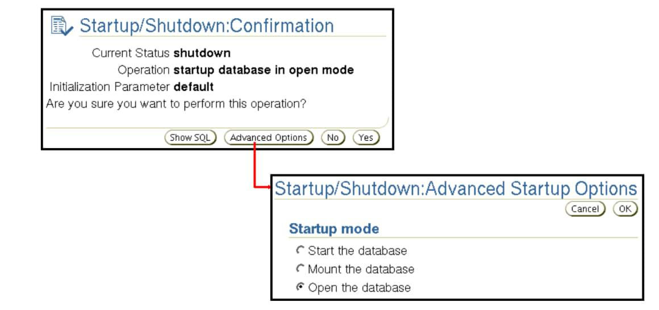 **Nguyên nhân gây lỗi database**

 Database (đang mở) bị lỗi khi mất: Một nhóm redolog

**Chuyển đổi sang chế độ ARCHIVELOG**

Do sử dụng chế độ Online Backup, ta cần phải đảm bảo cơ sở dữ liệu của ta đang ở chế độ Archive Log Mode. Khi đó, ta có thể khôi phục tập tin hoặc khôi phục lại bản sao lưu và áp dụng các Archive Log Files. Do đó tất cả các giao dịch được thực hiện trong các Redo Log Files được sử dụng để phục hồi dữ liệu trở lại vì vậy ta sẽ không mất nhiều dữ liệu.

**Cách khắc phục: mất redo log**

Khi mất 1 file redo log (không phải group)

 - Các hoạt động của database vẫn diễn ra bình thường

- DBA nhận được thông báo không tìm thấy redo log file

 - Khôi phục bằng cách copy một trong số redo log file

# **KẾT LUẬN**

Qua bài luận này, chúng ta đã nhận thấy rằng hệ thống quản lý cửa hàng đồ chơi đóng vai trò thiết yếu trong việc quản lý hàng hóa, tối ưu hóa quy trình kinh doanh, quản lý nhân sự và cung cấp trải nghiệm mua sắm tốt nhất cho khách hàng. Nó cũng giúp doanh nghiệp đồ chơi đáp ứng nhanh chóng với sự biến đổi của thị trường và nhu cầu thay đổi của khách hàng.

Tuy nhiên, việc triển khai và quản lý hệ thống quản lý cửa hàng đồ chơi không phải là dễ dàng. Đối mặt với sự phức tạp của chuỗi cung ứng, quản lý thông tin và công nghệ, các doanh nghiệp cần phải đầu tư thời gian và nguồn lực để xây dựng và duy trì hệ thống này.

Tuy nhiên, với sự đầu tư đúng đắn và triển khai hiệu quả, hệ thống quản lý cửa hàng đồ chơi sẽ mang lại lợi ích lớn cho các doanh nghiệp, từ việc tăng cường hiệu suất vận hành, giảm tồn kho đến việc cung cấp trải nghiệm mua sắm tốt nhất cho khách hàng.

Trong tương lai, việc áp dụng công nghệ mới và phát triển hệ thống quản lý cửa hàng đồ chơi sẽ là yếu tố quyết định giúp các doanh nghiệp bán lẻ đồ chơi vươn lên thành công trong môi trường cạnh tranh ngày càng gay gắt.